Radio Broadcasting

Jarosław Rybicki
Bartosz Sekuła

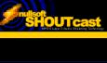

SHOUTcast to nazwa systemu służącego do nadawanie dźwięku jako strumienia MP3. Potocznie nazwa SHOUTcast odnosi się do aplikacji, która jest implementacją tego systemu. Aplikacja ta pozwala na założenie i prowadzenie własnego radia internetowego.

Na system SHOUTcast składają się dwa moduły. Moduł źródłowy - SHOUTcast DSP oraz serwer SHOUTcast DNAS (ang. Distributed Network Audio Server). Producent tego oprogramowania, firma Nullsoft udostępnia obydwie części za darmo. Oficjalny moduł źródłowy dostępny jest tylko w postaci wtyczki dla Winamp'a , jednak istnieją wtyczki, nie tworzone przez Nullsoft, przeznaczone dla innych programów do odtwarzania muzyki, np. dla XMMS. Natomiast serce całego programu, DNAS, firma Nullsoft stworzyła na różne systemy operacyjne.

Cała transmisja strumienia odbywa się poprzez protokół HTTP. DNAS domyślnie nasłuchuje na żądania od klientów na porcie 8000. W przypadku połączenia przez aplikację niebędącą przeglądarką internetową rozpoczyna przesyłanie strumienia. W przypadku przeglądarki wyświetla stronę internetową poprzez, którą można administrować radiem (wymaga logowania) oraz obejrzeć podstawowe informacje o konfiguracji radia, bez konieczności logowania.

Serwer może pracować w dwóch trybach:
Transmisji strumienia. Wtyczki do programów służą do zdekodowania dźwięku do postaci strumienia mp3 i przesłania go do DNAS. Ten dystrybuuje strumień do podłączonych do niego klientów.
Tryb "muzyka na żądanie". W tym przypadku potrzebny jest tylko DNAS. Wtedy pliki mp3 będą wysłane dokładnie w takiej postaci w jakiej znajdują się na dysku, gdzie zainstalowany jest DNAS.

System SHOUTcast zasadniczo składa się z dwóch niezależnych elementów. Jeden z nich główny serwer udostępnia strumień danych dla sieci, natomiast drugi jest źródłem strumienia, z którego korzysta serwer. Przy przesyłaniu strumienia we wszystkich połączeniach wykorzystuje się protokół internetowy TCP/IP, co eliminuje konieczność stosowania dodatkowych opcji kontroli transmisji.
Protokołem wyższej warstwy jest protokół HTTP. Serwer transmituje strumień bezpośrednio do użytkowników lub serwerów pośredniczących spełniających podobne funkcje, co serwer główny. SHOUTcast rozprowadza strumień w trybie UNICAST, czyli każdy klient nawiązuje osobne połączenie z serwerem. To powoduje, że przepustowość łącza, do którego dołączony jest serwer powinna być dosyć duża. Informację od źródła do serwera przesyła się w pojedynczym strumieniu. Dlatego przy słabym łączu serwer powinno się instalować jak najbliżej szkieletu sieci. Innym ciekawym rozwiązaniem jest zastosowanie serwerów pośredniczących ( Shoutcast Relay Servers ), do których przesyła się również pojedyńczy strumień. Innymi słowy pośredniczący serwer SHOUTcast (ten, do którego będzie podłączać się wielu słuchaczy) można uruchomić na "dużej" maszynie "gdzieś" w Internecie, na której posiada się konto shellowe i wysyłać do niego pojedynczy strumień dźwiękowy z głównego serwera z domu. Umożliwia to nadawanie, omijając małą przepustowość łącza domowego.
Źródłem strumienia dźwiękowego jest SHOUTcast DSP plug-in - specjalna wtyczka DSP doinstalowana do winampa. Koduje ona z założoną przepływnością do standardu mp3 za pomocą systemowego codeca Fraunhofera. Informacja poddawana kodowaniu może pochodzić bezpośrednio z winampa, a gdy odtwarzany jest plik mp3 to poddawany jest on tylko rekompresji, co odzwierciedla się w małym obciążeniu procesora. Przy zaawansowanym trybie pracy pluginu gdy sygnał poddawany kodowaniu mp3 pochodzi z systemowego urządzenia nagrywającego, możliwa jest emisja ze wszystkich źródeł dźwięku w systemie, a mianowicie kilku winampów, mikrofonu, CD, wejścia liniowego itp. Wymagana jest jednak wtedy od karty muzycznej kompatybilność z Direct Sound, oraz możliwość ustawienia w mikserze nagrywania sumy wszystkich dźwięków w systemie. Tworzy się wtedy tzw. Loopback, czyli pętlę, która z wyjścia karty muzycznej podaje sygnał do systemowego urządzenia nagrywającego.

Konfiguracja Shoutcast
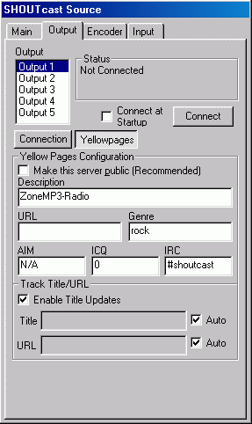

Obsługa
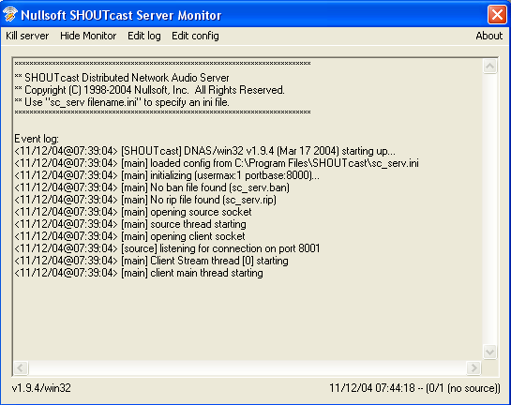

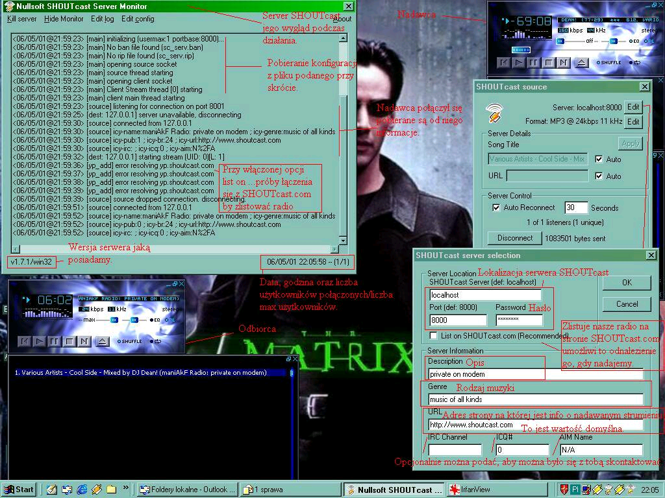
W Internecie działają tysiące stacji radiowych rozpowszechniających utwory oraz nadających audycje. Są to duże rozgłośnie komercyjne, które rozszerzają swoją tradycyjna działalność o nadawanie w Internecie, jak i mnóstwo małych stacji amatorskich. Uruchomienie takiej stacji amatorskiej nie jest wcale trudne. Wystarczy odpowiedni program, karta dźwiękowa, mikrofon oraz co najważniejsze to dostęp do Internetu (najlepiej jakieś szybkie łącze). Karta dźwiękowa musi umożliwiać pracę w trybie full-duplex. Taki tryb ma już większość dostępnych kart. Polega on na jednoczesnym wysyłaniu dźwięku do głośników i przyjmowaniu dźwięku przez mikrofon.
Na rysunku poniżej ukazane jest, w jaki sposób nadaje stacja radiowa i jak się łączyć:

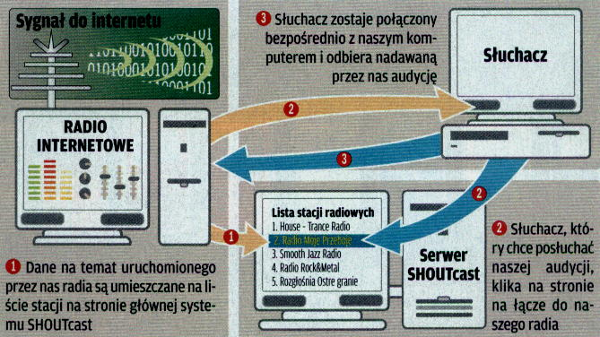

Oprogramowanie źródła strumienia
Pierwszym wymaganiem jest zainstalowanie WINAMPa, który posłuży do odtwarzania muzyki jak również do obsługi pluginu DSP który koduje dane w strumień MP3. Jeżeli planuje się miksowanie z większej ilości plików MP3 należy pamiętać o włączeniu odpowiedniej opcji w ustawieniach odtwarzacza (Ctrl-P i w Options zaznaczyć Allow multiple instances), jak również włączyć odtwarzanie w trybie Direct Sound (Ctrl-P i w Output wybrać Nullsoft Direct Sound plug-in).
Kolejnym krokiem jest zainstalowanie systemowego kodeka MP3 którego autorem jest instytut Fraunhofera. Pelna wersja kodeka jest komercyjna, jednak można posłużyć się zawartą w pakiecie Microsoft NetShow 3.0 Streaming Media Services wersją która koduje do 56 kbps. Obecność kodeka w systemie sprawdza się wybierając kolejno: Menu Start -> Ustawienia -> Panel Sterowania -> Multimedia , z zakładki Zaawansowane należy rozwinąć Codec, kompresja Audio. Na rozwiniętej liście powinien pojawić się Fraunhoffer IIS MPEG Layer-3 Codec(rys.1)
Ostatnim wymaganym oprogramowaniem jest zainstalowanie darmowego SHOUTcast pluginu DSP do WINAMPa który jest sercem całej logicznej instalacji. W tym celu należy odpowiednie biblioteki skopiować do katalogu plugins WINAMPa. Prawidłowe zainstalowanie pluginu można sprawdzić przytrzymując klawisze Ctrl-P i w Dsp/Effects powinna widnieć nazwa pluginu SHOUTcast source for Winamp(rys.2).
Teraz odpowiednio do naszych potrzeb należy skonfigurować plugin (przycisk Configure (na rys.2) w aktualnym ustawień DSP). W trybie standardowym do serwera przesyłany jest tylko odtwarzany przez Winampa plik muzyczny i nie ma możliwości dodawania dodatkowych źródeł dźwięku. Zaletą tego trybu jest to iż do nadawania SHOUTcast nie musimy posiadać w ogóle karty muzycznej lub nie musimy słuchać w systemie nadawanego dźwięku. Ustawia się wtedy wyjście dźwiękowe w odtwarzaczu na Nullsoft NULL Output Plug-in, który trzeba jednak dodatkowo zainstalować.
W trybie zaawansowanego nagrywania sygnał kompresowany pochodzi z systemowego urządzenia nagrywającego. Mamy możliwość wyboru czy podczas automatycznego wyciszania muzyki (podczas wejść na antenę z wokalem lub dżinglami) będzie automatycznie sterowana głośność mikrofonu czy sygnału z wejścia liniowego. Mamy tutaj również możliwość aktywacji zapisu emitowanego strumienia na dysk twardy oraz aktywacje specjalnego filtru dolnoprzepustowego na wejściu kodera MP3(rys.3).
Przed rozpoczęciem emisji należy jeszcze odpowiednio skonfigurować strumień. Z systemowego okienka traya (w prawym dolnym rogu ekranu) należy wywołać okno konfiguracji DSP gdzie można ustawić wszystkie parametry źródła (rys.4). Podczas konfiguracji ustawień dla servera (wywołujemy przyciskiem Edit) należy również prawidłowo podać adres, port oraz hasło dostępu do serwera. Decydujemy się również czy nasze radio ma być widoczne w katalogu strumieni na stronie http://www.shoutcast.com/. Jeżeli poprzedni z parametrów pozostawiło się aktywny powinno się wypełnić pola z informacją o radiu oraz adresy kontaktowe irc, irq, aim by nasze radio stało się również radiem interaktywnym (rys.5).
W oknie kodeka MP3 (wywołujemy drugim przyciskiem Edit) ustala się przepływność, a zarazem stopień kompresji wychodzącego strumienia (rys.6). Wartość przepływności ustala się na podstawie zalecanych parametrów przedstawionych w tabeli poniżej, jak również mocy obliczeniowej jaką dysponuje nasz komputer.
Jakość | Przepustowość łącza | Parametry kodowania MP3
Głos | 14.4kbps | 8 kBit/s, 11,025 Hz, Mono
Głos | 19.2kbps | 20 kBit/s, 11,025 Hz, Mono
Radio AM | 28.8kbps | 20 kBit/s, 11,025 Hz, Stereo
Radio AM | 33.6kbps | 24 kBit/s, 11,025 Hz, Stereo
Radio AM | 48.0kpbs | 32 kBit/s, 11,025 Hz, Stereo
Kaseta Magnetofonowa | 64kbps ISDN | 48 kBit/s, 22,050 Hz, Stereo
Kaseta Magnetofonowa | 96kbps ISDN | 56 kBit/s, 22,050 Hz, Stereo
Koncert | 128kbps ISDN | 64 kBit/s, 44,100 Hz, Stereo
CD Audio | 384kbps DSL or Equivilent | 128 kBit/s, 44,100 Hz, Stereo
W oknie konfiguracyjnym pluginu DSP (rys.4) decyduje się także czy wyświetlana nazwa odtwarzanego pliku i strony www radia po stronie słuchacza maja być ustalane automatycznie czy zmieniane ręcznie. Każdą z tych zmian należy potwierdzić przyciskiem Apply. Można również ustawić automatyczne podłączanie do serwera po jego zerwaniu, co określoną liczbę sekund. Rozpoczęcie nadawania następuje po wciśnięciu przycisku Connect. Jeśli nastąpiło prawidłowe podłączenie do serwera można obserwować sumę wszystkich bajtów do niego wysłanych. W trybie standardowym tylko aktualnie odtwarzany plik przez Winampa jest po rekompresji przesyłany do serwera. W trybie zaawansowanego nadawania nie należy zamykać okna SHOUTcast source gdyż zawiera ono dodatkowy mikser automatyzacji wyciszania muzyki. Należy również pamiętać o przełączeniu źródła w mikserze nagrywania karty muzycznej na sumę wyjściową (rys.7). W zależności od karty może się to nazywać: "Recording, "Sum", "Mixed", "StereoMixer", "What U Hear" itp. Przy takiej konfiguracji oprogramowania emitujemy wszystko to słychać z karty muzycznej. Poziomy poszczególnych źródeł reguluje się w mikserze odtwarzania a sumacyjną głośność suwakiem wspomnianego już wejścia w mikserze nagrywania.
Przydatny jest również automat ściszający kanał wave (dolna część rys.4) w karcie muzycznej. Ustawia się w nim poziom wave podczas ściszania i normalnej pracy, wzmocnienie mikrofonu lub wejścia liniowego podczas wyciszenia wave (w zależności który z nich ustawiło się w konfiguracji pluginu), oraz czas płynnego przejścia. Przejście wywołuje się przytrzymując przycisk Push to Talk lub wciskając przycisk Lock. Przez cały czas pracy mamy podgląd poziomu sygnału w prawym dolnym rogu okna.
Konfiguracja serwera rozprowadzającego strumień
Zasadniczo aplikacja serwera składa się z dwóch plików. Pierwszym jest skompilowana aplikacja pod daną platformę systemową. W aktualnej wersji jest do wyboru serwer dla Windows, Linux, Solaris, FreeBSD, MacOS X. Kazda z wymienionych wersji korzysta z drugiego zewnętrznego pliku konfiguracyjnego o nazwie sc_serv.ini dla Windows oraz sc_serv.conf na systemów unixopodobnych.
Opisane zostaną teraz ważniejsze parametry pliku konfiguracyjnego:

SEKCJA PODSTAWOWA
MaxUser - maksymalna liczba użytkowników jaka może podłączyć się do serwera
Password - hasło autoryzujące źródło strumienia, zawiera znaki alfanumeryczne, nie może być puste i ustawia się to samo w pluginie DSP
PortBase - numer portu TCP na którym będzie uruchomiony serwer, ta sama wartość musi być wpisana w pluginie DSP

SEKCJA LOGOWANIA
LogFile - nazwa pliku w którym będzie zapisywany log pracy serwera
RealTime - wyświetlanie w czasie rzeczywistym linii statusowej z informacją o strumieniu
HistoryLogTime - odstęp czasu co jaki będzie zapisywany log historii
ShowLastSongs - określa liczbę nazw ostatnich utworów jakie ukazują się na stronie www ze statusem serwera, którą można uruchomić wraz z serwerem radia
ScreenLog - logowanie wszystkiego co ukazuje się na ekranie terminala
HistoryLog - nazwa pliku w którym będzie logowana historia odtwarzanych utworów

SEKCJA SIECIOWA
SrcIP - adres IP interfejsu fizycznego (karty sieciowej) do którego będzie podłączone źródło dźwięków
DestIP - adres IP interfejsu ficznego do którego będą się podłączać słuchacze
Yport - port na serwerze yp.shoutcast.com na który będą wysyłane informacje o statusie serwera, standartowo 80, akceptowany jest również 666
RelayPort - numer portu TCP serwera pośredniczącego do którego będzie retransmitowany strumień
RelayServer - adres IP serwera pośredniczącego
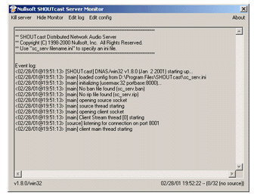
Instalacja serwera dla Windows jest prowadzona automatycznie, a uruchamia się go z listu skrótów do programów w Menu Start -> Programy -> SHOUTcast DNAS -> SHOUTcast DNAS (GUI). Aplikacja widziana jest w system trayu. Można ja wywołać i nadzorować wszystkie operacje wykonywane przez serwer oraz liczbę i adresy IP podłączających się słuchaczy (patrz: rysunek).
W oknie tym mamy również możliwość wywołania pliku konfiguracji w celu dokonania zmian, które zostaną zatwierdzone dopiero po restarcie serwera, edycję pliku logów oraz ukrycie okna i wyłączenie serwera.
W przypadku serwera dla systemów Linux lub Solaris pracuje on w trybie tekstowym co umożliwia uruchomienie go zdalnie na odległym komputerze. Nie wymaga praw administratora do prawidłowego funkcjonowania. W celu instalacji należy przesłać pakiet SHOUTcasta na odpowiedni host i w trybie terminalowym rozpakować pakiet np: tar –xzvf 1-9-0-solaris-sparc.tar oraz nadać prawa plikowi wykonywalnemu:: chmod 755 sc_serv. Po edycji pliku konfiguracyjnego można uruchomić serwer poleceniem sc_serv. Wyświetlane będą wtedy na ekranie terminala te same informacje co w oknie monitora SHOUTcast dla Windows. Przerwać pracę serwera można przez kombinację klawiszy Ctrl-C.

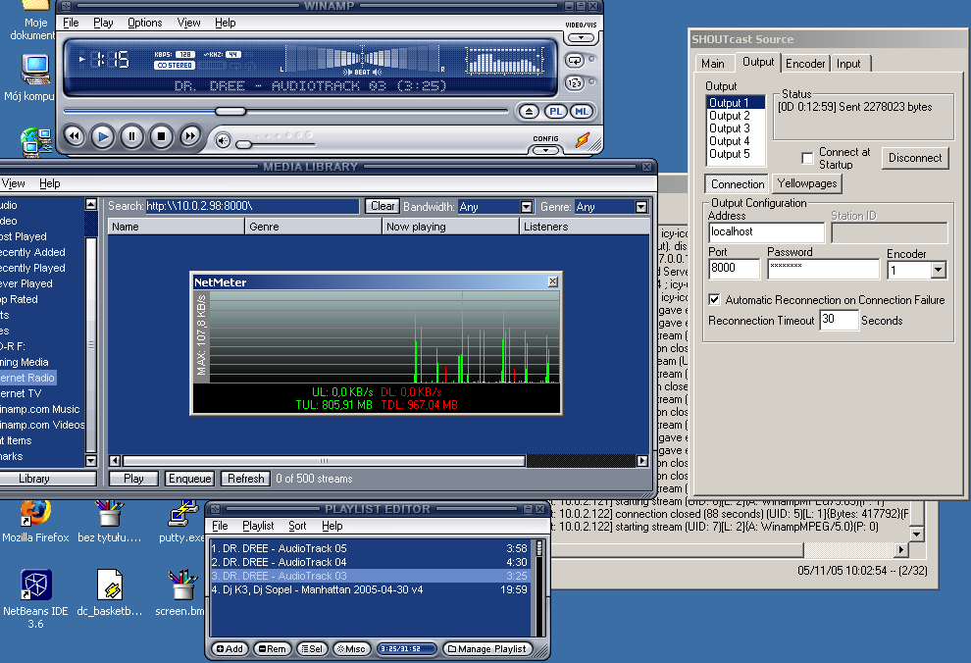

Oprogramowanie SHOUTcast radiosłuchaczy
Standardowym oprogramowaniem odbioru strumienia SHOUTcasta jest ogólnodostępny program Winamp dla Windows:
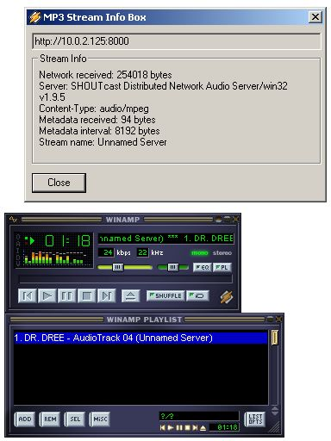
W celu wywołania strumienia należy kombinacją klawiszy Ctrl-C wywołać okno do którego wpisuje się adres IP serwera a po dwukropku port do którego trzeba się podłączyć.Od momentu otrzymywania strumienia do chwili zanim usłyszy się dźwięk mija kilkanaście sekund. Spowodowane jest to wymaganiem zapełnienia bufora przed odtwarzaniem, co zabezpiecza przed zanikaniem lub "szarpaniem" dźwięku podczas chwilowych zatorów w łączu.
Odbiór SHOUTcasta nie ogranicza się do platformy Windows. Dla komputerów Macintosh obsługuje go AUDION a dla Linux/X-Windows program XMMS

